Correction évaluation 1 :
●Exercice 1 : Le daltonisme
Scott
Cécile
Mère de Scott
Homme sain
Homme malade
Femme saine
Femme malade
Manon
Paul
Pierre
- Je définis le terme de « caractères » et j’indique le caractère étudié dans l’exercice.
► Un caractère est un signe morphologique ou physiologique présent chez un individu.
- J’indique comment sont appelés les caractères communs à l’espèce humaine.
► Les caractères communs à l’espèce humaine sont les caractères spécifiques.
- Je donne le lien de parenté entre Cécile et Manon ? Cécile et Pierre ? Cécile et Paul ?
► Cécile et Manon sont sœurs, Cécile est la mère de Pierre, et Cécile est mariée à Paul.
- Je donne le nombre de génération figurant sur cet arbre ?
► Il y a 3 générations sur l’arbre généalogique.
- A partir du récit de John Scott, je complète l’arbre généalogique selon la légende indiquée.
- Je dis si les fils de Cécile peuvent avoir des enfants atteints de daltonisme. Je justifie ma réponse.
►Les fils de Cécile peuvent transmettre l’anomalie à leur descendance donc ils pourraient être atteints de daltonisme.
- Je dis comment peut être appelé ce type de caractères en justifiant ma réponse (2 réponses sont attendues).
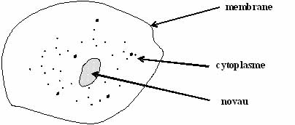
►Ce type de caractère peut être appelé caractères héréditaires car il est transmissible à la descendance mais c’est aussi un caractère individuel, rencontré que chez quelques individus de l’espèce.

●Exercice 2 : Expérience de transplantation nucléaire chez la souris
- A partir des documents, j’interprète l’expérience de transplantation nucléaire.
►On transfère, en s'aidant d'un microscope, le noyau d'une cellule de souris blanche dans une cellule préalablement énucléée (privée de noyau) de souris noire. La nouvelle cellule ainsi constituée est ensuite réimplantée dans l'utérus de la souris noire.
Après gestation, cette souris met bas une portée dont tous les souriceaux sont blancs.
Schéma légendé d’une cellule
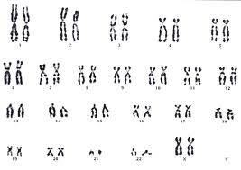
On en conclue que l’information concernant la couleur de la souris est portée par le noyau ce qui explique qu’après transplantation une souris noire puisse mettre bas des souriceaux blancs.
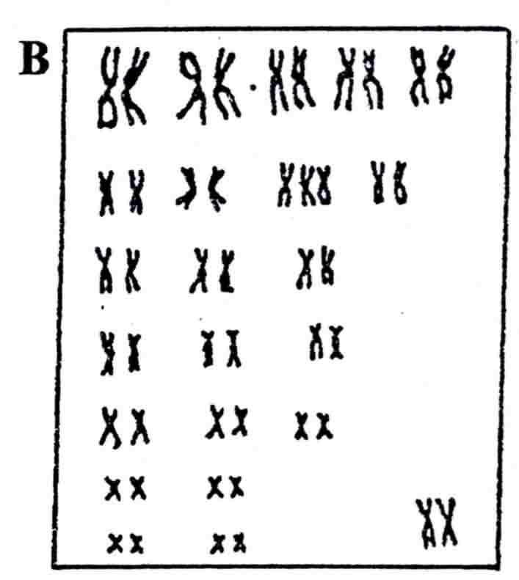
- Je réalise un schéma légendé du document 2.
●Exercice 3 : Le syndrome de GOUCHY
Je réponds aux questions à l’aide des documents :
- J’indique ce que représentent les documents 1 et 2 en expliquant ma réponse.
►Les documents représentent des caryotypes, des représentations photographiques des chromosomes classés par paires et ordre de grandeur.
Je donne le sexe de l’individu à l’origine du document 1 en justifiant mon choix. ►Les chromosomes sexuels sont XX donc il s’agit d’une femme.
- J’entoure sur le document approprié, l’anomalie à l’origine du syndrome de Gouchy.
- J’indique comment est appelé ce type d’anomalie. ►Cette anomalie est une anomalie chromosomique.
Correction évaluation 1 :
●Exercice 1 : Le daltonisme
Scott
Cécile
Mère de Scott
Homme sain
Homme malade
Femme saine
Femme malade
Manon
Paul
Pierre
- Je définis le terme de « caractères » et j’indique le caractère étudié dans l’exercice.
► Un caractère est un signe morphologique ou physiologique présent chez un individu.
- J’indique comment sont appelés les caractères communs à l’espèce humaine.
► Les caractères communs à l’espèce humaine sont les caractères spécifiques.
- Je donne le lien de parenté entre Cécile et Manon ? Cécile et Pierre ? Cécile et Paul ?
► Cécile et Manon sont sœurs, Cécile est la mère de Pierre, et Cécile est mariée à Paul.
- Je donne le nombre de génération figurant sur cet arbre ?
► Il y a 3 générations sur l’arbre généalogique.
- A partir du récit de John Scott, je complète l’arbre généalogique selon la légende indiquée.
- Je dis si les fils de Cécile peuvent avoir des enfants atteints de daltonisme. Je justifie ma réponse.
►Les fils de Cécile peuvent transmettre l’anomalie à leur descendance donc ils pourraient être atteints de daltonisme.
- Je dis comment peut être appelé ce type de caractères en justifiant ma réponse (2 réponses sont attendues).
►Ce type de caractère peut être appelé caractères héréditaires car il est transmissible à la descendance mais c’est aussi un caractère individuel, rencontré que chez quelques individus de l’espèce.

●Exercice 2 : Expérience de transplantation nucléaire chez la souris
- A partir des documents, j’interprète l’expérience de transplantation nucléaire.
►On transfère, en s'aidant d'un microscope, le noyau d'une cellule de souris blanche dans une cellule préalablement énucléée (privée de noyau) de souris noire. La nouvelle cellule ainsi constituée est ensuite réimplantée dans l'utérus de la souris noire.
Après gestation, cette souris met bas une portée dont tous les souriceaux sont blancs.
Schéma légendé d’une cellule
On en conclue que l’information concernant la couleur de la souris est portée par le noyau ce qui explique qu’après transplantation une souris noire puisse mettre bas des souriceaux blancs.
- Je réalise un schéma légendé du document 2.
●Exercice 3 : Le syndrome de GOUCHY
Je réponds aux questions à l’aide des documents :
- J’indique ce que représentent les documents 1 et 2 en expliquant ma réponse.
►Les documents représentent des caryotypes, des représentations photographiques des chromosomes classés par paires et ordre de grandeur.
- Je donne le sexe de l’individu à l’origine du document 1 en justifiant mon choix. ►Les chromosomes sexuels sont XX donc il s’agit d’une femme.
- J’entoure sur le document approprié, l’anomalie à l’origine du syndrome de Gouchy.
- J’indique comment est appelé ce type d’anomalie. ►Cette anomalie est une anomalie chromosomique.

